Scratch und Mathematik

Beschreibe die Funktionsweise und den Ablauf des folgenden Scratch Programmes.

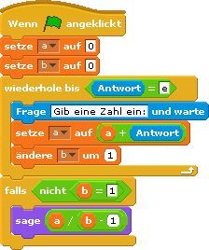

Lösung
Das Programm berechnet das arithmetische Mittel der eingegeben Zahlen.
Das Programm wird durch die Eingabe von „e“ beendet.

Was wird beim Ablauf des folgenden Programmes auf dem Bildschirm angezeigt?

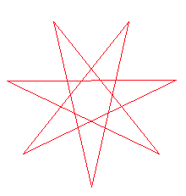
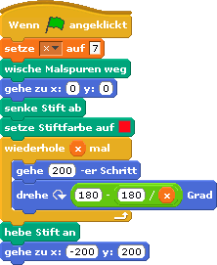

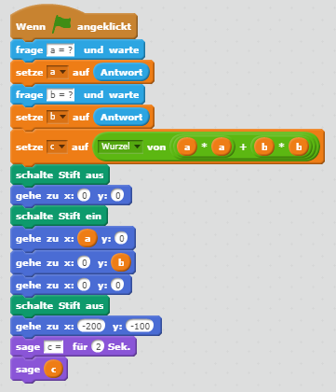
Beschreibe die Funktionsweise und den Ablauf des Scratch Programmes, das mit einem Klick auf die grüne Fahne gestartet wird.
Notiere und zeichne auf der nächsten Seite, welche Werte, Texte und welche Figur auf den Bildschirm ausgegeben werden, wenn für a = 200 und b = 100 eingeben werden?

Anmerkung: Das Koordinatensystem der Scratchbühne (480 x 320 Pixel) ist folgendermassen aufgebaut:

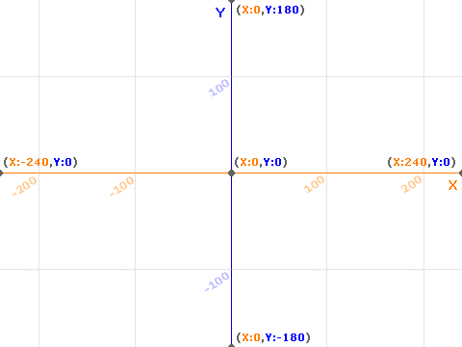

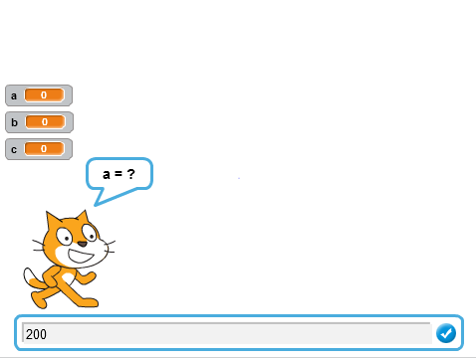

Lösung:

